Nama : WAHYU WIDI WIDAYAT

NIM : A11.2019.12052

**Game Mager**

Game mager adalah game yang dapat di download di Play Store yang sudah mencapai lebih dari 1 juta unduhan dengan rating 4,3.

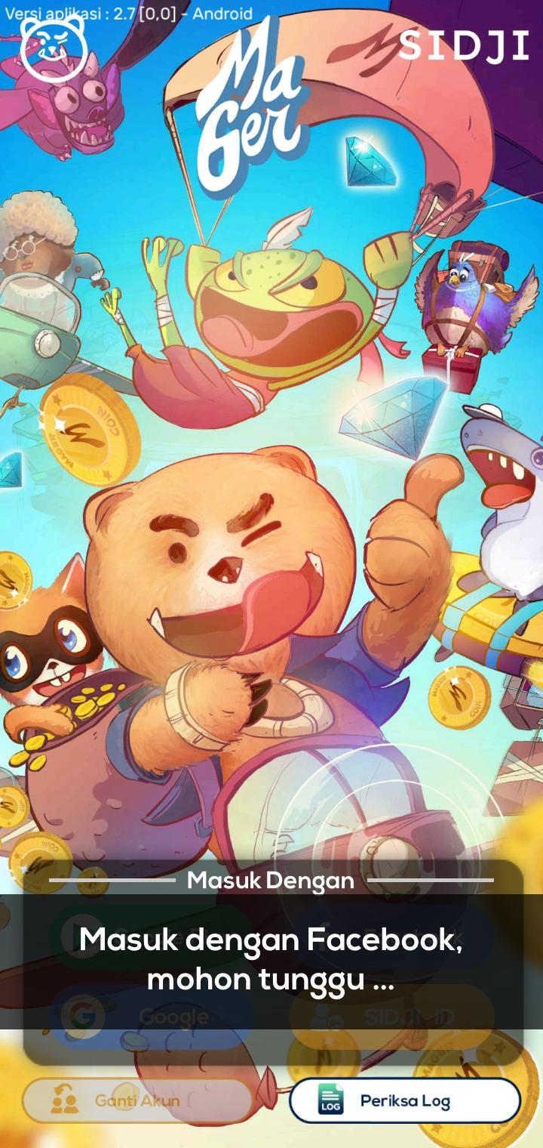

**Fitur:**

1. Terdapat banyak game yang dapat dimainkan

Didalam aplikasi ini terdapat banyak jenis game sederhana yang dapat di mainkan. Setiap berhasil memainkan game tersebut akan mendapat hadiah berupa tiket. Untuk bermain game juga harus menggunakan tiket, tiket juga bisa di dapatkan secara gratis pada beberapa event seperti spin. Jika ingin memainkan game yang berhadiah MAGER COIN maka harus menggunakan golden ticket, dan untuk memainkan game yang berhadiah golden ticket harus menggunakan silver ticket, sedangkan game yang berhadiah silver ticket dapat langsung dimainkan. Dan dari tiket tersebut bisa ditukarkan menjadi uang maupun pulsa

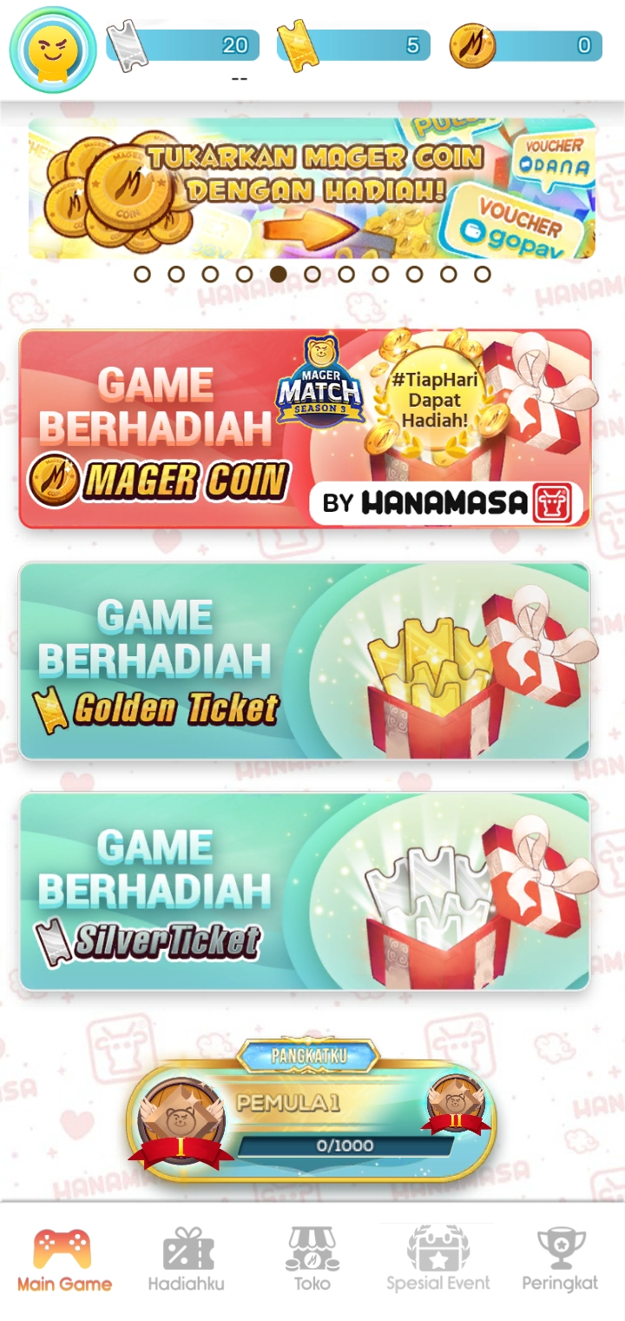

Pemain juga dapat bersaing pencapaian dengan pemain lain. Pencapaian dihitung dari banyak nya MAGER COIN.

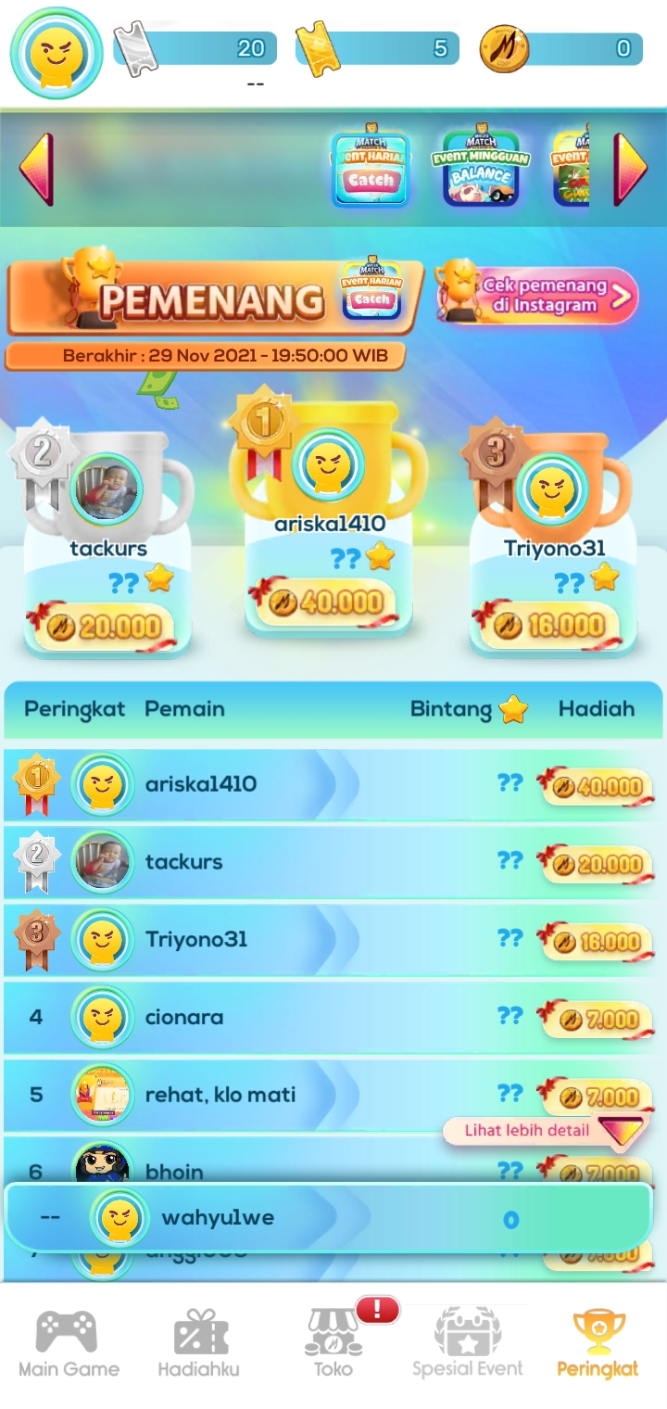

**Kenapa bisa banyak downloader?**

1. Game ini gratis dapat langsung didownload di play store
2. Terdapat banyak permainan dalam satu aplikasi yang dimana setiap permainannya cukup asik dimainkan.
3. Hadiah coin dapat ditukar dengan pulsa atau uang tunai. Namun saya belum pernah mencoba untuk menukar coin itu sendiri

Btw my profil :

